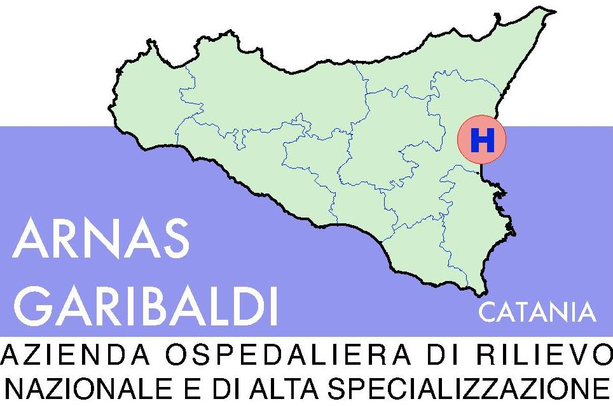

AZIENDA OSPEDALIERA DI RILIEVO NAZIONALE “GARIBALDI”
CATANIA

DA SETTORE PROVVEDITORATO ED ECONOMATO
Prot. n. 5/2198/ASA del 13 Ottobre 2010 Tel. 095/759.4953 – fax 095/759.4908

Fax SPETT.LE DITTA

OGGETTO: “ACCORDO QUADRO PER LA FORNITURA, PER SOMMINISTRAZIONE, DI MATERIALE SPECIALISTICO DI CHIRURGIA VASCOLARE FLEBOLOGICA” N. CIG: 0528183E62
RISPOSTA ALLA RICHIESTA DI CHIARIMENTI FORMULATA CON NOTA ANTICIPATA VIA FAX PROT N. SC_250818_2010 DEL 07/10/2010 REGISTRATA AL NS. PROT. IN ENTRATA N. 0011390 DEL 07/10/2010 .

Facendo seguito alla vs. richiesta di chiarimenti relativa all’Accordo Quadro indicato in oggetto, come contenuta nella vs. nota prot n. sc_250818_2010, anticipata via fax, pervenuta, presso il Settore Provveditorato di questa A.R.N.A.S. Garibaldi, in data 07/10/2010 e registrata al ns. prot. in entrata n. 0011390 del 07/10/2010, con la presente si significa che relativamente al rilievo enunciato, da codesta ditta Johnson&Johnson Medical SPA, per il lotto n. 79 del Capitolato Tecnico della gara indicata in oggetto, con la presente si comunica che, in ragione del fatto che trattasi di materiale biologico, è ammessa la possibilità di poter formulare un costo unitario, distinto per misura indicata, dalla cui somma dovrà essere determinato il costo complessivo del lotto stesso, così come dettagliato all’art. 10 del CSA OFFERTA ECONOMICA lettere A e B della gara di che trattasi.

Distinti saluti.

IL DIRIGENTE RESPONSABILE DEL SETTORE
PROVVEDITORATO ED ECONOMATO IN QUALITA’ DI RUP
fto (DOTT. SALVATORE TORRISI)

_______________________________________________________________________


Settore Provveditorato ed Economato - Piazza S. Maria del Gesù, 5 -
C.A.P 95123 Catania Tel. 095 7594867 – Fax 095 7594908
E-mail: provveditorato@ao-garibaldi.ct.it Sito Aziendale : www.ao-garibaldi.ct.it
C.F./P.IVA 04721270876

